# 外部环境监控及方向预测

## 指数及期货

### 亚洲盘

1. 日经225本周累计上涨0.07%，全周低开高走，日线上如图 1所示，前期高位压力明显；

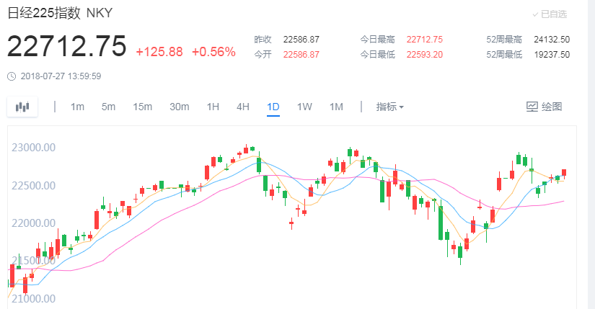

图 1

1. 恒指本周累计上涨2.05%，周线上在连续6根阴线后终于收阳线，日线图如图 2所示，市场冷清，交易量相对很小，周五成交量只有650亿。上面压力位在28960-29000，周四有假突破过该位置，走势比较负面。如果能有效突破该位置，可能会走出上周提到过的小双底走势。在目前严重缩量的情况下，未来两周可能会迎来变盘节点。

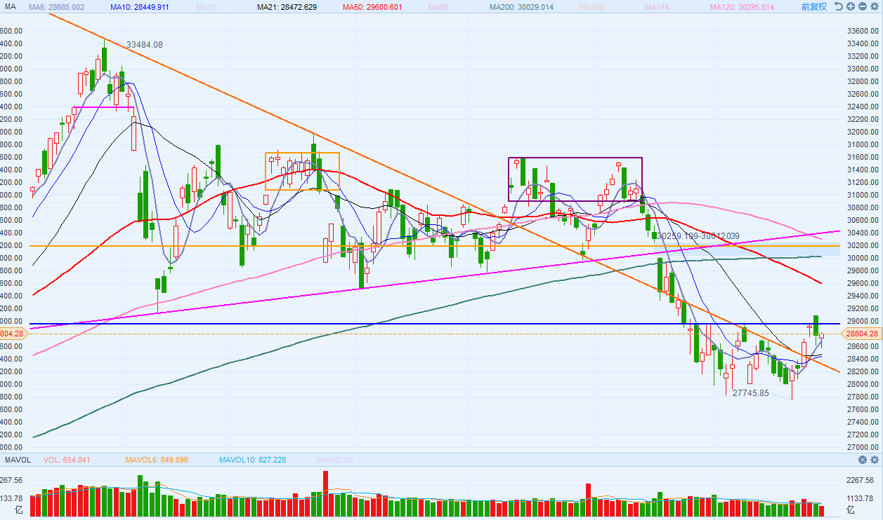

图 2

1. 上证本周累计上涨1.57%，周线上连续3周收红。日线如图 3所示，走势与恒指有点类似，在碰到压力位后回调，没能站稳2900，大部分时间都处于前面那根大阴线的下影位置，之前那根跳空大阴线的杀伤力太大，上面套牢盘很多。猜测未来的两种走势：一，慢慢往上吃掉套牢盘，二，继续下探寻底，从目前的大环境上看，往上的可能性可能会小一点，就算走强，也很难站上3000点；

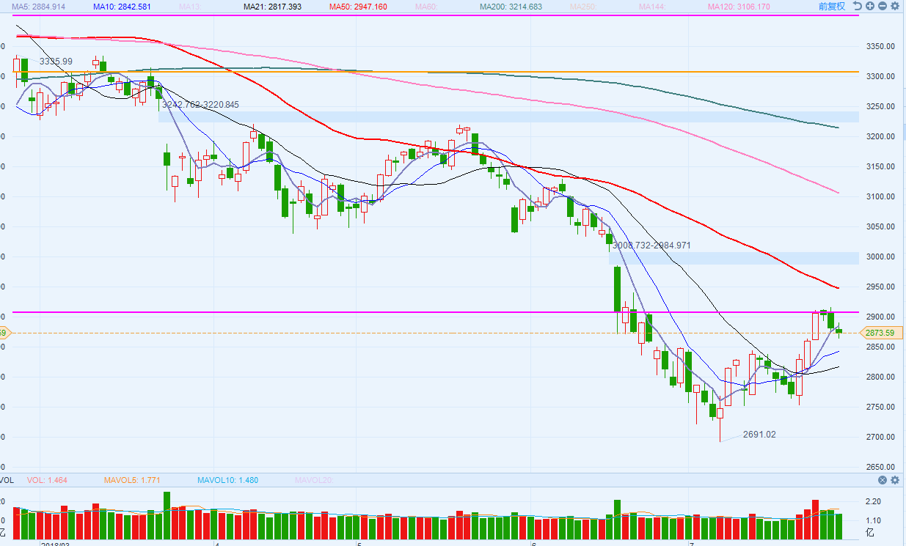

图 3

1. 创业板本周累计下跌-0.93%，周线上收红十字，上影线很长，创业板目前的走势相对主板要好一点，短期仍处于上升通道中。

### 欧洲盘

1. 德国DAX本周累计上涨2.38%，日线如图 4所示，在欧美贸易谈判之后，逐渐走强，日线多头排列，上面压力位看前期新高位置；

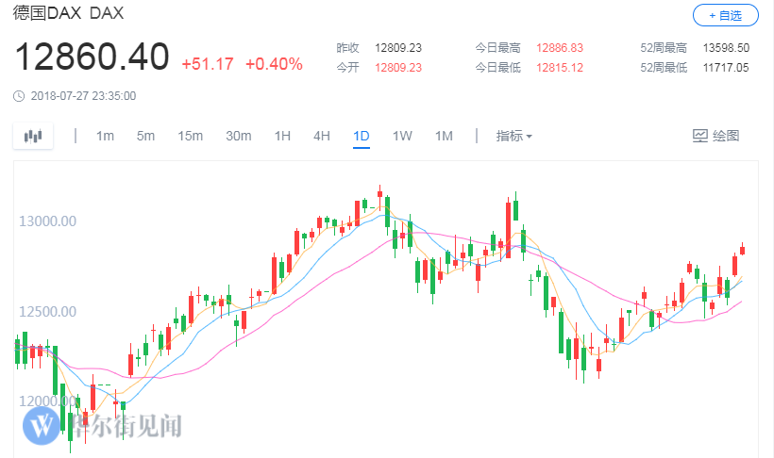

图 4

1. 英国富时100本周累计上涨0.21%，日线如图 5所示，英国已经较长时间处于一个横盘整理的状态；

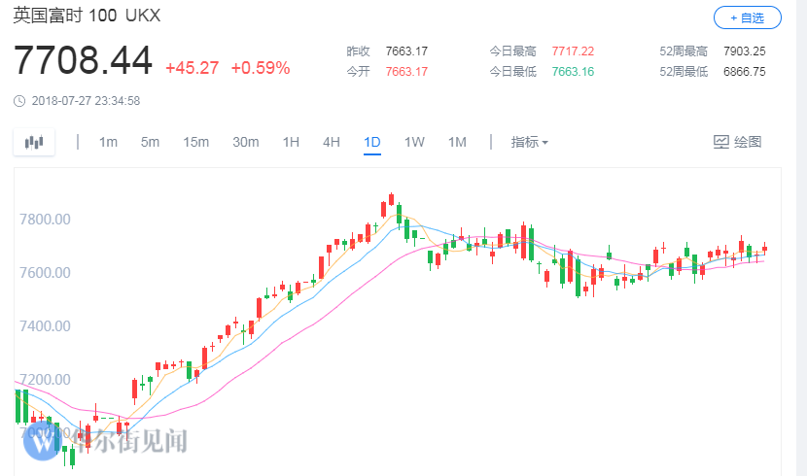

图 5

1. 法国CAC40本周累计上涨2.10%，日线如图 6所示，与德国走势比较类似；

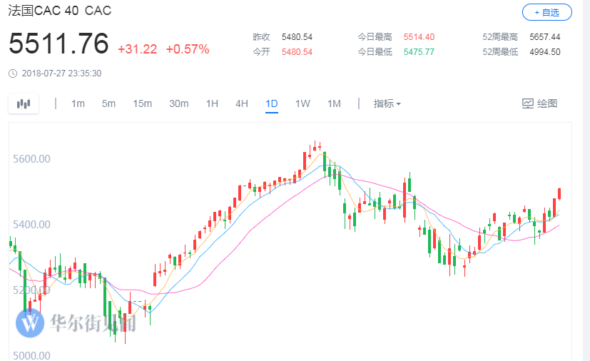

图 6

### 美股三大股指

1. 道指本周累计上涨1.57%，日线如图 7所示，相对纳指和标普，在该财报季中道指走势更强，可能是由于前期科技股涨幅大，而金融股走势偏弱，现在板块轮动。目前道指刚刚突破了前期的高点，后期关注能否有效突破从26616下来之后盘整了很长时间的这个区间，如果不能有效突破，注意可能会继续下探区间底部。

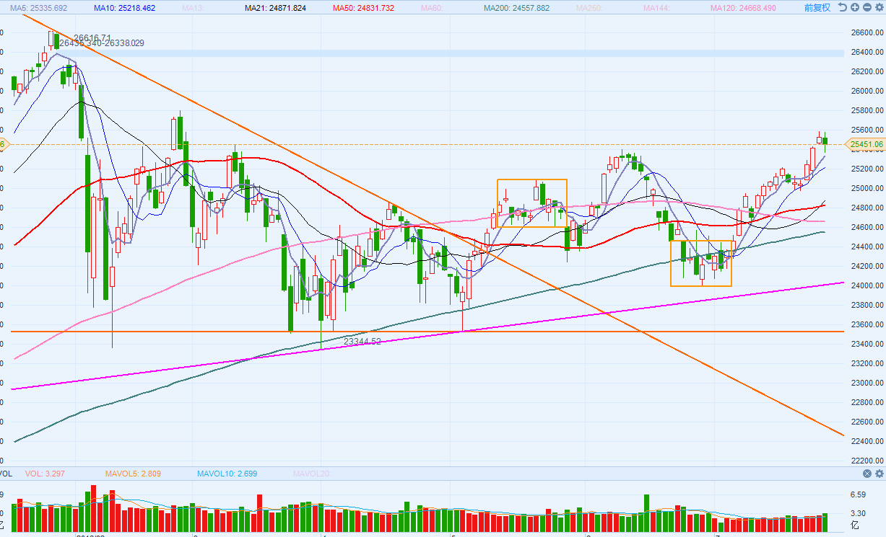

图 7

1. 纳指本周累计下跌-1.06%，日线如图 8所示，周中继续创新高，但由于多个科技股财报之后大幅回落，后半周纳指大幅回落。毕肯的老师在上周分析中提到，纳指要恢复上行创新高的支撑位置，在图中的两根蓝色线区间（周五刚好到达上沿位置），同时注意上升趋势线的位置，一旦跌破纳指可能会回到7300附近的无序空间。

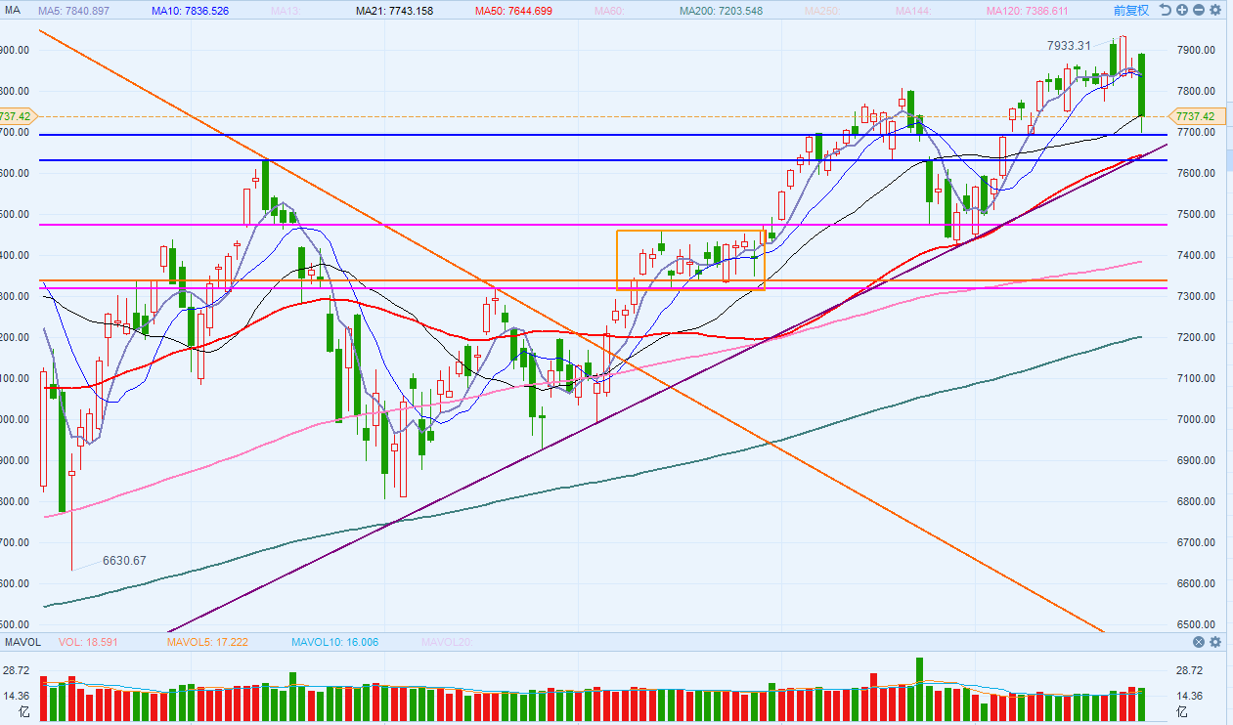 图 8

1. 标普500本周累计上涨0.61%，日线如图 9所示，下面的重要支撑位在2755-2770。（毕肯老师观点：短线只要越不过2830, 那么下行的日子正在逼近，但是这个下行的重力也是相对有限，宽幅盘整的概率将大于直接调整的可能性。这个宽幅盘整的幅度有多大？估计在40-50个点之间，即2755-2770 蓝色线区域获得再一次支撑而恢复上行创新高的可能依然较大）。同样要注意上升趋势线不能跌破，一旦跌破可能会回到2680附近的位置。

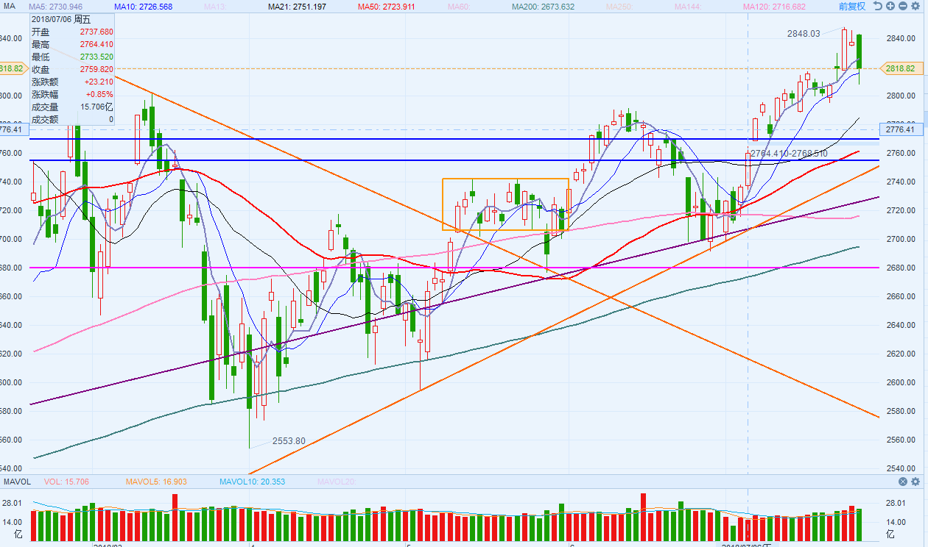

图 9

## 数字货币

1. BTC/USD：截止周日15：00，比特币本周累计上涨8.88%，日线如图 10所示，在周二拉了一根大阳线后目前又处于盘整状态，走势与上周十分类似，间隔的周期刚好是一周。

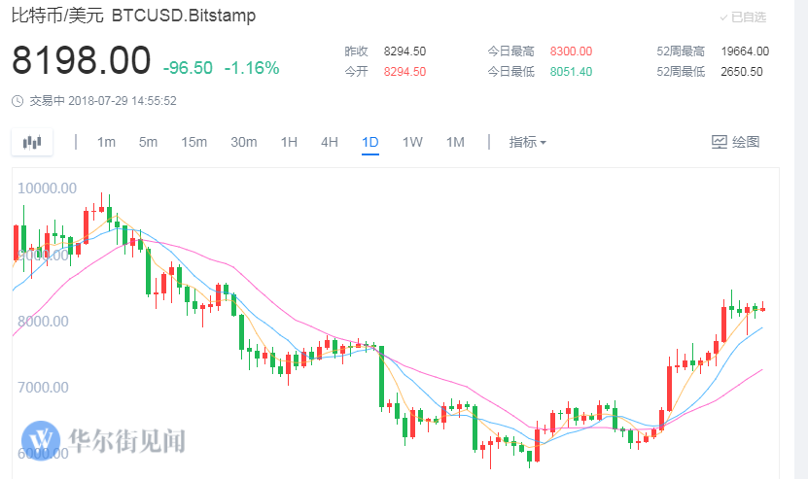

图 10

## 大宗期货

1. 原油：布油本周上涨1.88%，WTI原油本周上涨1.31%，报收74.36和69.02；
2. 黄金：黄金本周累计下跌-0.71%，报1223.08，日线如图 11所示，黄金继续走弱。

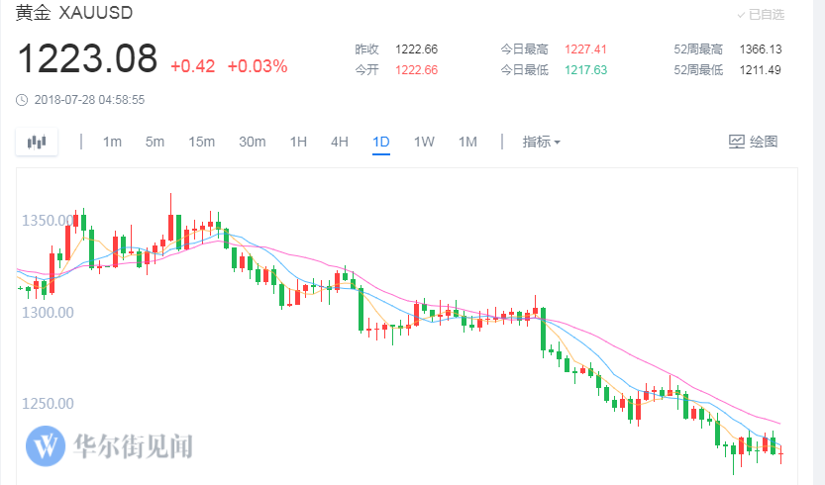

图 11

## 汇率

1. 港币：本周港币升值22个基点，当前汇率7.8476，日线如图 12所示。

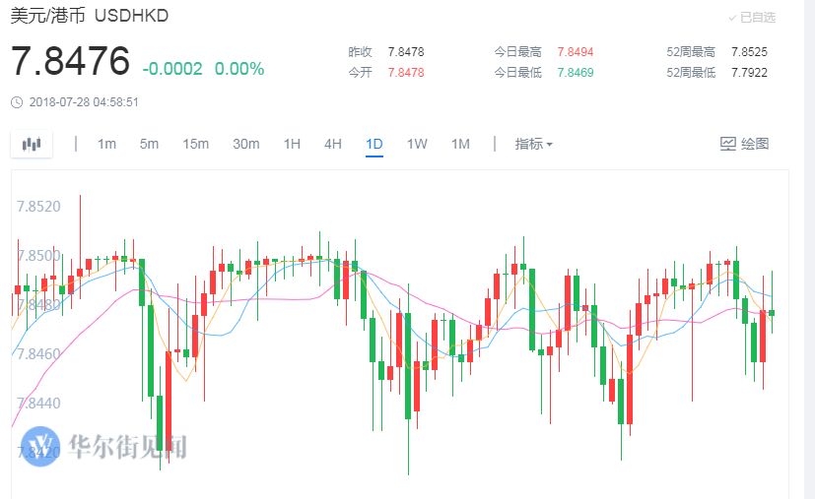

图 12

1. Hibor港币：隔夜拆借利率0.2648（相对正常，月末的影响会升高），多个周期（2月，3月，6月，12月）的hibor依旧在较高位置。
2. 人民币：本周美元/人民币累计上涨0.67%，人民币继续贬值，下附美元/人民币周线图。

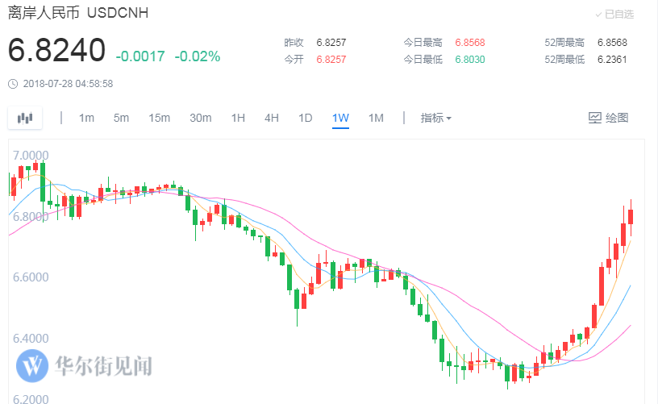

1. 美元：本周美元累计上涨0.24%，日线如图 13所示。处于高位盘整走势。

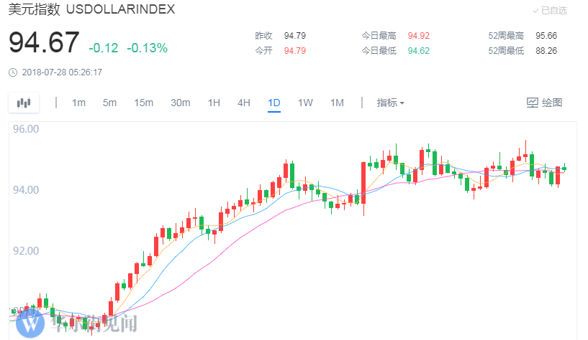

图 13

1. 日元：本周美元/日元本周累计下跌-0.39%，报111.03，日元稍微走强。
2. 欧元：欧元/美元本周累计下跌-0.54%，日线如图 14所示。

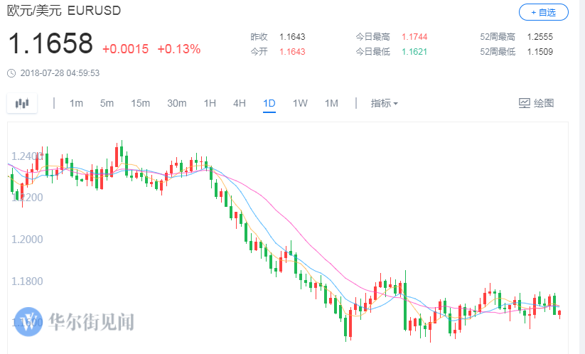

图 14

## 国债

1. 美国国债：美国十年期国债收益率本周累计上涨2.11%，报2.958，日线如图 15所示。在前期回调之后，近期美债收益率又有走高的趋势，关注未来美债是否会再次触及3。

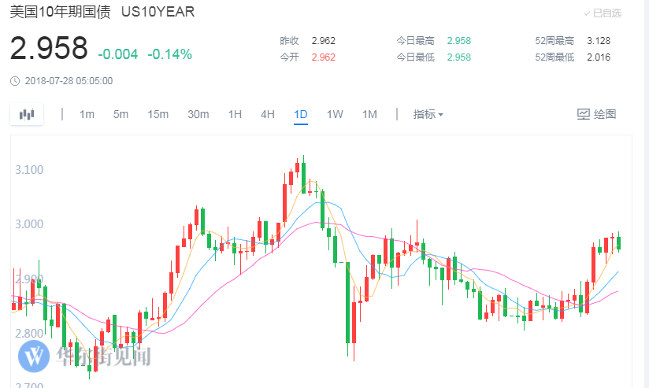

图 15

1. 中国国债：中国十年期国债收益率本周累计上涨1.40%，目前报3.557。